ΕΠΑΝΑΛΗΨΗ ΕΙ, ει
Ει ει ΕΙ
Το ε με το ι , όταν γράφονται μαζί φωνάζουν << ι >>

εικόνα (εικόνα:pixabay)

είσοδος (εικόνα:pixabay)

εισιτήριο 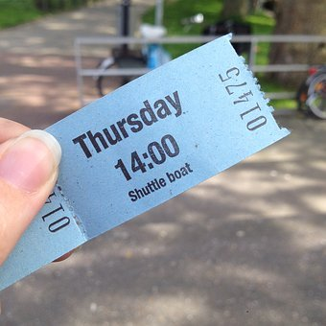 (εικόνα:pixabay)
είκοσι (20)
μάγειρας (εικόνα:pixabay)
πειρατής (εικόνα:pixabay)
ψυγείο 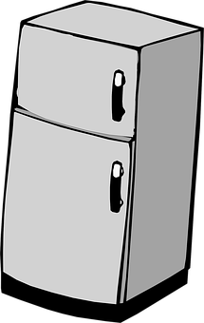(εικόνα:pixabay)
λεωφορείο (εικόνα:pixabay)
σχολείο (εικόνα:pixabay)

Διάβασε τις συλλαβές:
βει, γει, δει, ζει, θει, κει, λει, μει, νει, ξει, πει, ρει, σει, τει, φει, χει, ψει

Διάβασε τις προτάσεις:
- Γειά σου! Τι κάνεις;
- Εμείς πάμε στο σχολείο με τα πόδια.
- Θέλεις να πάμε μαζί;
- Η Ειρήνη πάει στη θεία της .
- Εκεί πάει με το λεωφορείο .
- Στο λεωφορείο κόβει μισό εισιτήριο .
- Ο Νικόλας είναι μαθητής του ωδείου.
- Του αρέσει η μουσική .
- Είδαμε τις ειδήσεις στην τηλεόραση.
- Αγόρασα ένα λαχείο.
- Ο θείος και η θεία μου με αγαπούν πολύ.
- Το ψυγείο είναι γεμάτο φαγητά.
- Το χειμώνα ο καιρός δεν είναι καλός.
- Η γειτονιά είναι γεμάτη με παιδιά που παίζουν.

